

www.ingco.ro

FIERASTRAU DE MANA CU ACUMULATOR

Instrucțiuni originale
AVERTIZĂRI GENERALE DE SIGURANȚĂ A UNELTEI ELECTRICE
⚠ AVERTISMENT - Citiți toate avertismentele de siguranță, instrucțiunile, ilustrațiile și specificațiile prevazut cu aceasta unealta electrica. Nerespectarea tuturor instrucțiunilor enumerate mai jos poate duce la electrocutare, incendiu și/sau vătămare gravă.
Salvați toate avertismentele și instrucțiunile pentru referințe ulterioare.
Termenul „uneltă electrică” din avertismente se referă la unealta electrică alimentată de la rețea (cu cablu) sau unealtă electrică alimentată cu baterie (fără fir).
1) Siguranța zonei de lucru
- Păstrați zona de lucru curată și bine iluminată. Zonele aglomerate sau întunecate provoacă accidente.
- Nu folosiți sculele electrice în atmosfere explozive, cum ar fi în prezența lichide inflamabile, gaze sau praf. Uneltele electrice creează scântei care pot aprinde praful sau fumuri.
- Țineți copiii și trecătorii departe în timp ce utilizați o unealtă electrică. Distragerile pot te fac să pierzi controlul.
2) Siguranta electrica
- Ștecherele sculelor electrice trebuie să se potrivească cu priza. Nu modificați niciodată ștecherul în niciun fel. Nu face utilizați orice ștecăr adaptor cu unelte electrice cu împământare. Prize nemodificate și prizele potrivite vor reduce riscul de electrocutare.
- Evitați contactul corpului cu suprafețele împământate sau împământate, cum ar fi țevi, calorifere, plite și frigidere. Există un risc crescut de șoc electric dacă corpul dumneavoastră este împământat sau împământat.
- Nu expuneți sculele electrice la ploaie sau la condiții umede. Apa intră într-o unealtă electrică va crește riscul de șoc electric.
- Nu abuzați de cablu. Nu utilizați niciodată cablul pentru a transporta, trage sau deconecta instrument de putere. Țineți cablul departe de căldură, ulei, margini ascuțite sau părți în mișcare. Avariat sau cablurile încurcate cresc riscul de electrocutare.
- Când utilizați o unealtă electrică în aer liber, utilizați un prelungitor adecvat pentru utilizare în aer liber. Utilizarea unui cablu adecvat pentru utilizare în exterior reduce riscul de electrocutare.
- Dacă folosirea unei scule electrice într-un loc umed este inevitabil, utilizați un curent rezidual alimentare protejată a dispozitivului (RCD). Utilizarea unui RCD reduce riscul de electrocutare.

3) Siguranța personală
- Fii atent, ai grijă la ceea ce faci și folosește bunul simț atunci când operezi a instrument de putere. Nu folosiți o unealtă electrică când sunteți obosit sau sub influența droguri, alcool sau medicamente. Un moment de neatenție în timpul utilizării sculelor electrice poate duce la vătămări corporale grave.
- Utilizați echipament individual de protecție. Purtați întotdeauna protecție pentru ochi. De protecţie echipamente precum o mască de praf, pantofi de protecție antiderapante, cască de protecție sau protecție pentru auz utilizat în condiții adecvate va reduce vătămările personale.
- Preveniți pornirea neintenționată. Asigurați-vă că comutatorul este în poziția oprit înainte conectarea la sursa de alimentare și/sau la acumulator, ridicarea sau transportul unealta. Purtarea sculelor electrice cu degetul pe comutator sau punerea sub tensiune a sculelor electrice care au pornirea provoacă accidente.
- Scoateți orice cheie de reglare sau cheie înainte de a porni unealta electrică. O cheie sau o cheie lăsată atașată la o parte rotativă a sculei electrice poate duce la vătămări corporale.
- Nu vă depășiți. Păstrați o poziție adecvată și un echilibru în orice moment. Acest lucru permite mai bine controlul sculei electrice în situații neașteptate.
- Îmbrăcați-vă corect. Nu purtați haine largi sau bijuterii . Păstrează-ți părul și îmbrăcămintea departe de părțile mobile. Hainele largi, bijuterii sau părul lung pot fi prinse în piesele mobile.
- Daca sunt prevazute dispozitive pentru racordarea aspiratiei si colectarii prafului instalații, asigurați-vă că acestea sunt conectate și utilizate corespunzător. Utilizarea recipientului de colectare a prafului reduce pericolele legate de praf.
- Nu lăsați familiaritatea câștigată din utilizarea frecventă a instrumentelor să vă permită să deveniți mulțumiți și ignorați principiile siguranței sculelor. O acțiune neglijentă poate provoca grav vătămare într-o fracțiune de secundă.
4) Utilizarea și îngrijirea uneltelor electrice
- Nu forțați unealta electrică. Utilizați unealta electrică corectă pentru aplicația dvs. The unealta electrică corectă va face treaba mai bine și mai sigur la rata pentru care a fost proiectată.
- Nu utilizați unealta electrică dacă întrerupătorul nu o pornește și nu o oprește. Orice instrument de putere care nu poate fi controlat cu comutatorul este periculos și trebuie reparat.
- Deconectați ștecherul de la sursa de alimentare și/sau scoateți acumulatorul , dacă detasabil, de la unealta electrica inainte de a face orice reglaj, schimbare accesorii sau depozitarea sculelor electrice. Astfel de măsuri preventive de siguranță reduc riscul de a porni accidental unealta electrică.
- Păstrați sculele electrice inactive la îndemâna copiilor și nu permiteți persoanelor nu sunteți familiarizat cu unealta electrică sau cu aceste instrucțiuni pentru a utiliza unealta electrică. Uneltele electrice sunt periculoase în mâinile utilizatorilor neinstruiți.
- Întreține uneltele electrice și accesoriile. Verificați alinierea greșită sau legarea piese în mișcare, spargerea pieselor și orice altă stare care poate afecta funcționarea sculei electrice. Dacă este deteriorată, reparați unealta electrică înainte de utilizare. Multe accidente sunt cauzate de uneltele electrice prost întreținute.
- Păstrați uneltele de tăiere ascuțite și curate. Unelte de tăiere întreținute corespunzător cu ascuțite marginile tăietoare sunt mai puțin probabil să se lege și sunt mai ușor de controlat.
- Utilizați unealta electrică, accesoriile și biți de scule etc. în conformitate cu acestea instructiuni, tinand cont de conditiile de munca si munca ce urmeaza a fi efectuat. Utilizarea sculei electrice pentru operațiuni diferite de cele prevăzute ar putea rezultă într-o situație periculoasă.
- Păstrați mânerele și suprafețele de prindere uscate, curate și fără ulei și grăsime. Mânerele alunecoase și suprafețele de prindere nu permit manipularea și controlul în siguranță al instrument în situații neașteptate.

5) Utilizarea și îngrijirea uneltelor cu baterie
- Reîncărcați numai cu încărcătorul specificat de producător. Un încărcător, adică potrivit pentru un tip de acumulator poate crea un risc de incendiu atunci când este utilizat cu altul acumulator.
- Utilizați unelte electrice numai cu baterii special desemnate. Utilizarea oricărui altul acumulatorii pot crea un risc de rănire și incendiu.
- Când acumulatorul nu este utilizat, țineți-l departe de alte obiecte metalice, cum ar fi hârtia cleme, monede, chei, cuie, șuruburi sau alte obiecte metalice mici, care pot face a conexiune de la un terminal la altul. Scurtificarea bornelor bateriei poate provoca arsuri sau incendiu.
- În condiții abuzive, lichidul poate fi ejectat din baterie; evita contactul. Dacă contactul are loc accidental, clătiți cu apă. Dacă lichidul intră în contact cu ochii, în plus cere ajutor medical. Lichidul aruncat din baterie poate provoca iritații sau arsuri.
- Nu utilizați un acumulator sau un instrument care este deteriorat sau modificat. Avariat sau bateriile modificate pot prezenta un comportament imprevizibil care duce la incendiu, explozie sau risc de rănire.
- Nu expuneți un acumulator sau unealtă la foc sau la temperaturi excesive. Expunere la incendiul sau temperatura peste 130 °C poate provoca explozie.
- Urmați toate instrucțiunile de încărcare și nu încărcați acumulatorul sau unealta în afara intervalului de temperatură specificat în instrucțiuni. Încărcare necorespunzătoare sau la temperaturi în afara intervalului specificat poate deteriora bateria și crește risc de incendiu.

6) Service
- Solicitați repararea unealtei dvs. electrice de către o persoană calificată, folosind numai aceleași produse piese de schimb . Acest lucru va asigura menținerea siguranței sculei electrice.
- Nu reparați niciodată bateriile deteriorate. Service-ul de baterii ar trebui să fie numai efectuate de producător sau de furnizorii de servicii autorizați

AVERTIZĂRI DE SIGURANȚĂ A UNELTEI PE BATERIE
Salvați aceste instrucțiuni.
⚠ PRUDENȚĂ
Utilizați numai baterii originale originale. Utilizarea bateriilor neoriginale sau a bateriilor care au fost modificate poate duce la spargerea bateriei, provocând incendii, vătămări corporale și daune. De asemenea, va anula garanția pentru unealtă, iar zonele încărcate și întunecate provoacă accidente.
⚠ AVERTIZARE
- Nu demontați, deschideți sau distrugeți celulele secundare sau bateriile.
- Nu lăsați bateriile la îndemâna copiilor. Utilizarea bateriei de către copii trebuie supravegheată. Mai ales nu lăsați bateriile mici la îndemâna copiilor mici.
- Solicitați imediat sfatul medicului dacă o celulă sau o baterie a fost înghițită.
- Nu expuneți celulele sau bateriile la căldură sau foc. Evitați depozitarea în lumina directă a soarelui.
- Nu scurtcircuitați o celulă sau o baterie. Nu depozitați celulele sau bateriile la întâmplare într-o cutie sau sertar unde acestea se pot scurtcircuita unele pe altele sau pot fi scurtcircuitate de alte obiecte metalice.
- Nu scoateți o celulă sau o baterie din ambalajul original până când nu este necesară pentru utilizare.
- Nu supuneți celulele sau bateriile la șocuri mecanice.
- În cazul unei scurgeri de celule, nu lăsați lichidul să intre în contact cu pielea sau cu ochii. Dacă a avut loc contactul, spălați zona afectată cu cantități mari de apă și solicitați sfatul medicului.
- Nu utilizați alt încărcător decât cel prevăzut special pentru utilizarea cu echipamentul.
- Respectați semnele plus (+) și minus (-) de pe celulă, baterie și echipament și asigurați-vă că sunt utilizate corect.
- Nu utilizați nicio celulă sau baterie care nu este proiectată pentru a fi utilizată cu echipamentul.
- Nu amestecați celule de fabricație, capacitate, dimensiune sau tip diferit în cadrul unui dispozitiv.
- Achiziționați întotdeauna bateria recomandată de producătorul dispozitivului pentru echipament.
- Păstrați celulele și bateriile curate și uscate.
- Ștergeți bornele celulei sau ale bateriei cu o cârpă curată și uscată dacă se murdăresc.
- Celulele secundare și bateriile trebuie încărcate înainte de utilizare. Utilizați întotdeauna încărcătorul corect și consultați instrucțiunile producătorului sau manualul echipamentului pentru instrucțiuni de încărcare adecvate.
- Nu lăsați o baterie la încărcare prelungită când nu este utilizată.
- După perioade lungi de depozitare, poate fi necesară încărcarea și descărcarea timpilor de celule sau baterii pentru a obține performanțe maxime.
- Păstrați literatura originală a produsului pentru referințe viitoare.
- Utilizați celula sau bateria numai în aplicația pentru care a fost destinată.
- Când este posibil, scoateți bateria din echipament atunci când nu este utilizat.
- Aruncați în mod corespunzător.

Sfaturi pentru menținerea duratei maxime a bateriei
- Încărcați cartușul bateriei înainte de a fi complet descărcat. Opriți întotdeauna funcționarea sculei și încărcați cartușul bateriei când observați o putere mai mică a sculei.
- Nu reîncărcați niciodată un cartuş de baterie complet încărcat . Supraîncărcarea scurtează durata de viață a bateriei.
- Încărcați cartușul bateriei la temperatura camerei la 10 ° C-40°C (50°F-104°F). Lasă un cartuş de baterie fierbinte să se răcească înainte de a-l încărca.
- Încărcați cartușul bateriei dacă nu îl utilizați pentru o perioadă lungă de timp (mai mult de șase luni).

Instrucțiuni importante de siguranță pentru cartușul bateriei
- Înainte de a utiliza cartușul bateriei, citiți toate instrucțiunile și marcajele de avertizare de pe încărcătorul de baterie, baterie și) produsul care utilizează bateria.
- Nu dezasamblați cartușul bateriei.
- Dacă timpul de funcționare a devenit excesiv de scurt, opriți imediat funcționarea . Poate duce la un risc de supraîncălzire, posibile arsuri și chiar o explozie.
- Dacă electrolitul intră în ochi, clătiți-i cu apă curată și solicitați imediat asistență medicală . Poate duce la pierderea vederii.
- Nu scurtcircuitați cartuşul bateriei :
  - Nu atingeți bornele cu niciun material conductor.
  - Evitați depozitarea cartuşului bateriei într-un recipient cu alte obiecte metalice precum cuie, monede etc.
  - Nu expuneți cartușul bateriei la apă sau ploaie.
  - Un scurtcircuit al bateriei poate provoca un flux mare de curent, supraîncălzire, posibile arsuri și chiar o defecțiune.
- Nu depozitați unealta și cartușul bateriei în locuri unde temperatura poate atinge sau depăși 50°C (122°F).
- Nu incinerați cartușul bateriei chiar dacă este grav deteriorat sau este complet uzat. Cartușul bateriei poate exploda într-un incendiu.
- Aveți grijă să nu scăpați sau să nu loviți bateria.
- Nu utilizați o baterie deteriorată.
- Urmați reglementările locale referitoare la eliminarea bateriei.

Sistem de protecție a sculei / bateriei
Scula este echipată cu un sistem de protecție a sculei/bateriei. Acest sistem oprește automat alimentarea motorului pentru a prelungi durata de viață a sculei și a bateriei. Unealta se va opri automat în timpul funcționării dacă unealta sau bateria este plasată în una dintre următoarele condiții:
Protectie la suprasarcina
Când bateria este utilizată într-o manieră care o face să consume un curent anormal de mare, unealta se oprește automat fără nicio indicație. În această situație, opriți instrumentul și opriți aplicația care a cauzat supraîncărcarea instrumentului. Apoi porniți instrumentul pentru a reporni.
Protecție la supraîncălzire
Când unealta/bateria este supraîncălzită, unealta se oprește automat. În această situație, lăsați unealta/bateria să se răcească înainte de a porni unealta din nou .

Transport
Bateriile respectă toate reglementările aplicabile de transport, așa cum sunt prescrise de industrie și standardele legale (pentru mai multe informații, consultați producătorul).
Transportul bateriilor poate provoca incendiu dacă bornele bateriei intră în contact accidental cu materiale conductoare. Când transportați baterii, asigurați-vă că bornele bateriei sunt protejate și bine izolate de materialele care le-ar putea intra în contact și ar putea provoca un scurtcircuit.
Informațiile furnizate în această secțiune a manualului sunt furnizate cu bună-credință și sunt considerate exacte la momentul creării documentului. Cu toate acestea, nu se acordă nicio garanție, expresă sau implicită. Este responsabilitatea cumpărătorului să se asigure că activitățile sale sunt conforme cu reglementările aplicabile.
Protejand mediul inconjurator
Colectare separată. Acest produs nu trebuie aruncat împreună cu deșeurile menajere normale.
Dacă descoperiți într-o zi că produsul dvs. trebuie înlocuit sau dacă nu vă mai este de folos, nu îl aruncați împreună cu deșeurile menajere. Faceți acest produs disponibil pentru colectare separată.
Colectarea separată a produselor și ambalajelor uzate permite materialelor să fie reciclate și utilizate din nou. Reutilizarea materialelor reciclate ajută la prevenirea poluării mediului și reduce cererea de materii prime.
Reglementările locale pot prevedea colectarea separată a produselor electrice de la gospodărie, la depozitele de deșeuri municipale sau de către comerciant atunci când achiziționați un produs nou.

Pachet de baterii reîncărcabile
Acest acumulator cu durată lungă de viață trebuie reîncărcat atunci când nu reușește să producă suficientă putere pentru lucrări care au fost ușor de făcut înainte. La sfârșitul duratei sale tehnice, aruncați-l cu atenția cuvenită pentru mediul nostru:
• Rulați complet acumulatorul, apoi scoateți-l din instrument.
• Celulele litiu-ion sunt reciclabile. Du-le la distribuitorul dumneavoastră sau la o stație locală de reciclare. Bateriile colectate vor fi reciclate sau eliminate în mod corespunzător.

SIMBOLURILE DIN MANUALUL DE INSTRUCȚIUNI

 | Citiți manualul de instrucțiuni înainte de utilizare.
 | Conformitate CE.
 | Alertă de siguranță.  Vă rugăm să utilizați numai accesoriile acceptate de producător.
 | Purtați ochelari de protecție, protecție auditivă și mască de praf.
 | Purtați protecție pentru cap
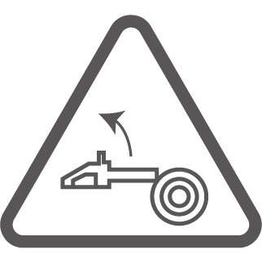 | Aveți grijă de recul ferăstrăului de tăiere și evitați contactul cu vârful barei
 | Nu expuneți la ploaie
 | Purtați mănuși de protecție
 | Produsele electrice uzate nu trebuie aruncate împreună cu deșeurile menajere . Vă rugăm să reciclați acolo unde există facilități. Consultați autoritatea locală sau distribuitorul cu amănuntul pentru sfaturi privind reciclarea.
 | Încărcarea bateriei numai sub 40 ℃
 | Reciclați întotdeauna bateriile.
 | Nu distrugeți bateria prin incendiu.
 | Nu expuneți bateria la apă
 | Baterie Li-Ion. Acest produs a fost marcat cu un simbol referitor la „colectare separată” pentru toate acumulatorii și acumulatorii. Acesta va fi apoi reciclat sau demontat pentru a reduce impactul asupra mediului. Pachetele de baterii pot fi periculoase pentru mediu și pentru sănătatea umană, deoarece conțin substanțe periculoase.
 | Curent continuu

AVERTISMENT SUPLIMENTAR DE SIGURANȚĂ
- Țineți toate părțile corpului departe de lanțul ferăstrăului când ferăstrăul de tăiere funcționează. Înainte de a porni ferăstrăul de tăiere, asigurați-vă că lanțul ferăstrăului nu intră în contact cu nimic. Un moment de neatenție în timpul utilizării ferăstrăilor de tăiere poate provoca încurcarea îmbrăcămintei sau corpului dumneavoastră cu lanțul ferăstrăului.
- Țineți întotdeauna ferăstrăul de tăiere cu mâna dreaptă pe mânerul din spate și cu mâna stângă pe mânerul din față. Ținerea ferăstrăului de tăiere cu o configurație inversă a mâinii crește riscul de vătămare corporală și nu trebuie făcut niciodată.
- Țineți unealta electrică numai de suprafețele izolate de prindere, deoarece lanțul ferăstrăului poate intra în contact cu cablurile ascunse. Lanțurile ferăstrăului care intră în contact cu un fir sub tensiune pot pune în funcțiune părțile metalice expuse ale sculei electrice și ar putea provoca un șoc electric operatorului
- Purtați ochelari de protecție. Se recomandă echipament suplimentar de protecție pentru auz, cap, mâini, picioare și picioare. Îmbrăcămintea de protecție adecvată va reduce vătămările personale cauzate de resturile zburătoare sau contactul accidental cu lanțul ferăstrăului .
- Nu folosiți un ferăstrău de tăiat într-un copac, pe o scară, de pe un acoperiș sau orice suport instabil. Utilizarea unui ferăstrău de tăiat în acest mod poate duce la vătămări corporale grave.
- Păstrați întotdeauna o poziție adecvată și utilizați ferăstrăul de tăiere numai atunci când stați pe o suprafață fixă, sigură și plană. Suprafețele alunecoase sau instabile pot cauza pierderea echilibrului sau a controlului ferăstrăului de tăiat.
- Când tăiați un membru care este sub tensiune, fiți atenți la întoarcere. Când tensiunea din fibrele de lemn este eliberată, limbul încărcat cu arc poate lovi operatorul și/sau arunca ferăstrăul de tăiere scăpat de sub control.
- Aveți grijă extremă când tăiați perii și puieți. Materialul subțire poate prinde lanțul ferăstrăului și poate fi biciuit spre tine sau te poate trage de echilibru.
- Purtați ferăstrăul de tăiat de mânerul din față cu ferăstrăul de tăiat oprit și departe de corp. Când transportați sau depozitați ferăstrăul de tăiat, montați întotdeauna capacul barei de ghidare. Manipularea corectă a ferăstrăului de tăiat va reduce probabilitatea contactului accidental cu lanțul de ferăstrău în mișcare.
- Urmați instrucțiunile pentru lubrifiere, tensionarea lanțului și schimbarea barei și lanțului. Lanțul tensionat sau lubrifiat incorect se poate rupe sau crește șansa de recul.
- Tăiați numai lemn. Nu folosiți ferăstrăul de tăiere în scopuri neintenționate. De exemplu: nu folosiți ferăstrăul de tăiere pentru tăierea materialelor de construcție din metal, plastic, zidărie sau nelemn. Utilizarea ferăstrăului de tăiat pentru operațiuni diferite de cele prevăzute ar putea duce la o situație periculoasă.
- Acest ferăstrău de tăiere nu este destinat tăierii copacilor. Utilizarea ferăstrăului de tăiere pentru operațiuni diferite de cele prevăzute ar putea avea ca rezultat rănirea gravă a operatorului sau a celor din jur.
- Urmați toate instrucțiunile când curățați materialul blocat, depozitați sau întrețineți ferăstrăul de tăiere. Asigurați-vă că întrerupătorul este oprit și că bateria este scoasă. Acționarea neașteptată a V ferăstrăului de tăiere în timp ce curățați materialul blocat sau întreținerea poate duce la vătămări corporale grave.
- Recomandare pe care utilizatorul pentru prima dată ar trebui să o exerseze cel puțin tăierea buștenilor pe un cal de ferăstrău sau leagăn. Recomandare să se efectueze ascuțirea și întreținerea lanțului de ferăstrău de către centrele de service autorizate.

Cauzele și prevenirea reculului de către operator: Recul poate apărea atunci când vârful sau vârful barei de ghidare atinge un obiect sau când lemnul se închide și prinde lanțul ferăstrăului în tăietură.
Contactul cu vârful în unele cazuri poate provoca o reacție inversă bruscă, lovind bara de ghidare în sus și înapoi spre operator.
Ciupirea lanțului ferăstrăului de-a lungul vârfului barei de ghidare poate împinge bara de ghidare rapid înapoi spre operator.
Oricare dintre aceste reacții vă poate face să pierdeți controlul asupra ferăstrăului, ceea ce ar putea avea ca rezultat personal grav
rănire. Nu vă bazați exclusiv pe dispozitivele de siguranță încorporate în ferăstrăul dumneavoastră. În calitate de utilizator de ferăstrău de tăiat, ar trebui să luați câțiva pași pentru a vă menține lucrările de tăiere fără accidente sau răni.
Recul este rezultatul utilizării greșite a ferăstrăului de tăiere și/sau a procedurilor sau condițiilor incorecte de operare și poate fi evitat prin luarea măsurilor de precauție corespunzătoare, după cum este prezentat mai jos:
- Mențineți o prindere fermă, cu degetele mari înconjurând mânerele ferăstrăului de tăiat, cu ambele mâini pe ferăstrău și poziționați corpul și brațul pentru a vă permite să rezistați forțelor de recul. Forțele de recul pot fi controlate de către operator, dacă sunt luate măsurile de precauție adecvate. Nu lăsați ferăstrăul de tăiere.
- Nu vă depășiți și nu tăiați peste înălțimea umerilor. Acest lucru ajută la prevenirea contactului neintenționat cu vârful și permite un control mai bun al ferăstrăului de tăiere în situații neașteptate.
- Utilizați numai bare și lanțuri de schimb specificate de producător. Barele de ghidare și lanțurile de ferăstrău înlocuite incorecte pot cauza ruperea lanțului și/sau recul.
- Urmați instrucțiunile de ascuțire și întreținere ale producătorului pentru lanțul de ferăstrău. Scăderea înălțimii indicatorului de adâncime poate duce la creșterea reculului.

Riscuri reziduale
Chiar și cu utilizarea prevăzută a aparatului, există întotdeauna un risc rezidual, care nu poate fi prevenit.
În funcție de tipul și construcția aparatului, pot apărea următoarele pericole potențiale: Contact cu dinții expuși ai lanțului de ferăstrău (pericole de tăiere)
Acces la lanțul ferăstrăului rotativ (pericole de tăiere)
Mișcare neprevăzută, bruscă a barei de ghidare (pericole de tăiere)
Aruncați piese din lanțul ferăstrăului (pericole de tăiere/injectare)
Aruncat din părți ale piesei de prelucrat
Contactul pielii cu uleiul. Pierderea auzului, dacă nu este folosită protecția urechii necesară în timpul lucrului.

Avertismente de siguranță pentru acumulator
- Nu demontați, deschideți sau distrugeți celulele sau acumulatorul.
- Nu scurtcircuitați un acumulator. Nu depozitați acumulatorii la întâmplare într-o cutie sau sertar unde acestea se pot scurtcircuita reciproc sau pot fi scurtcircuitate de materiale conductoare . Când acumulatorul nu este utilizat, țineți-l departe de alte obiecte metalice, cum ar fi agrafe, monede, chei, cuie, șuruburi sau alte obiecte metalice mici, care pot face o conexiune de la un terminal la altul. Scurtificarea bornelor bateriei poate provoca arsuri sau incendiu.
- Nu expuneți acumulatorul la căldură sau foc. Evitați depozitarea în lumina directă a soarelui.
- Nu supuneți acumulatorul la șocuri mecanice.
- În caz de scurgere a bateriei, nu lăsați lichidul să intre în contact cu pielea sau cu ochii. Dacă a avut loc contactul, spălați zona afectată cu cantități mari de apă și solicitați sfatul medicului.
- Solicitați imediat sfatul medicului dacă o celulă sau un acumulator a fost înghițit.
- Păstrați acumulatorul curat și uscat.
- Ștergeți bornele acumulatorului cu o cârpă curată și uscată dacă se murdăresc.
- Acumulatorul trebuie încărcat înainte de utilizare. Consultați întotdeauna aceste instrucțiuni și utilizați procedura corectă de încărcare.
- Nu mențineți acumulatorul încărcat atunci când nu este utilizat.
- După perioade lungi de depozitare, poate fi necesară încărcarea și descărcarea acumulatorului de mai multe ori pentru a obține performanțe maxime.
- Pachetul de baterii oferă cele mai bune performanțe atunci când este utilizat la temperatura normală a camerei (20°C+5°C).
- Când aruncați bateriile, păstrați pachetele de baterii ale diferitelor sisteme electrochimice separate unul de celălalt.
- Reîncărcați numai cu încărcătorul specificat de producător. Nu utilizați alt încărcător decât cel prevăzut special pentru utilizarea cu echipamentul. Un încărcător care este potrivit pentru un tip de acumulator poate crea un risc de incendiu atunci când este utilizat cu un alt acumulator.
- Nu utilizați niciun pachet de baterii care nu este conceput pentru a fi utilizat cu echipamentul.
- Nu lăsați acumulatorul la îndemâna copiilor.
- Păstrați literatura originală a produsului pentru referințe viitoare.
- Scoateți bateria din echipament atunci când nu este utilizat.
- Aruncați în mod corespunzător.
- Nu amestecați celule de fabricație, capacitate, dimensiune sau tip diferit în cadrul unui dispozitiv.
- Nu scoateți acumulatorul din ambalajul original până când nu este necesar pentru utilizare.
- Respectați semnele plus (+) și minus (-) de pe baterie și asigurați-vă că o utilizare corectă.

Salvați aceste instrucțiuni
Instrucțiuni privind tehnicile adecvate de ramificare și tăiere transversală
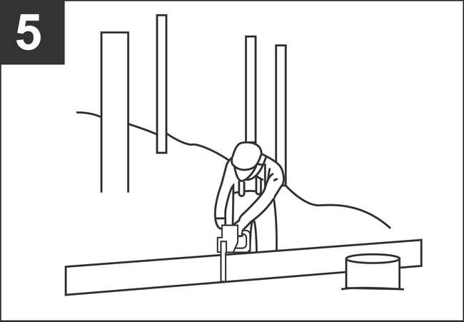
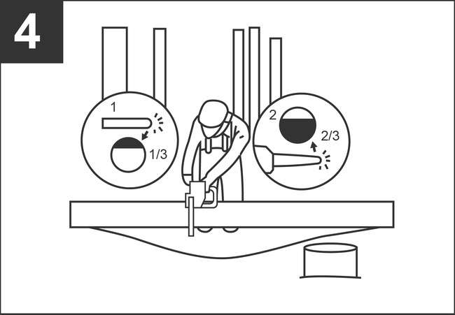
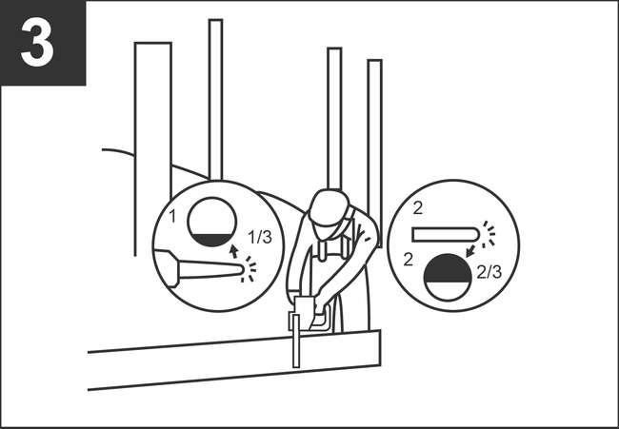
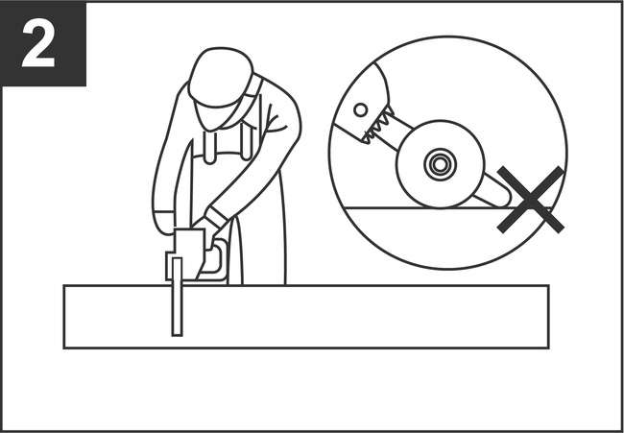
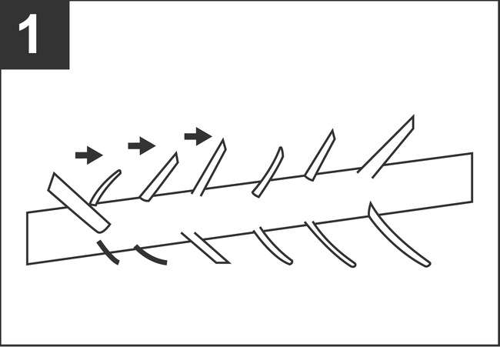
A

1. Taierea unui copac
Limbing înseamnă îndepărtarea ramurilor dintr-un copac căzut. Când ramificați, lăsați membrele inferioare mai mari pentru a sprijini bușteanul de pe sol. Îndepărtați membrele mici într-o singură tăietură, așa cum este ilustrat în Figura 1. Ramurile sub tensiune trebuie tăiate de jos în sus pentru a evita legarea ferăstrăului de tăiere.
2. Strângerea unui buștean
Curbarea înseamnă tăierea unui buștean în lungimi. Este important să vă asigurați că vă stați pe picioare firmă și ta greutate este uniform distribuite pe ambele picioare. Când este posibil, jurnalul trebuie ridicat și susținut de către utilizare de membre, busteni sau calai. Urmează​ simplu directii pentru uşor tăiere.
Când bușteanul este susținut pe toată lungimea sa, așa cum este ilustrat în figura 2, este tăiat din partea de sus (depășire), evitați contactul cu solul, deoarece acest lucru va reduce foarte mult lanțul claritate.
Când bușteanul este sprijinit de un capăt, așa cum este ilustrat în Figura 3, tăiați 1/3 din diametrul de pe partea inferioară (sub bucăți) (1). Apoi faceți tăierea finită suprasolicitare (2) la întâlni cel primul a tăia.

Când tăiați pe o pantă, stați întotdeauna pe partea în sus a bușteanului, așa cum este ilustrat în Figura 5. Când „tăiați”, pentru a menține controlul complet, eliberați presiunea de tăiere aproape de sfârșitul tăieturii, fără a vă relaxa prinderea de mânerele ferăstrăului de tăiere. . Nu lăsați lanțul să intre în contact cu solul. După terminând tăierea, așteptați ca lanțul de ferăstrău să se oprească înainte de a muta ferăstrăul de tăiere. Opriți întotdeauna motorul înainte de a trece din copac în copac.

Condiții de utilizare specificate
Mini ferăstrăul de tăiere este destinat tăierii numai lemnului și ramurilor până la un diametru corespunzător lungimii barei de ghidare a ferăstrăului de tăiat.
Mini ferăstrăul de tăiere trebuie utilizat la nivelul solului sau de pe o platformă adecvată, care este complet stabilă și sigură.
În timpul utilizării, mini-ferăstrăul de tăiere trebuie ținut cu ambele mâini, mâna dreaptă pe zona de prindere și mâna stângă pe zona de prindere secundară.
Mini ferăstrăul de tăiere este destinat numai utilizării în aer liber.
Mini ferăstrăul de tăiere nu este destinat nici unei alte utilizări.
Montarea pieselor pe mini-ferăstrăul de tăiere este autorizată numai pentru piese de schimb originale sau aprobate de producător (ghidajele de lanț sau lanțurile de ferăstrău, de exemplu), precum și pentru combinațiile de ghidaj de lanț/lanț de ferăstrău autorizate, așa cum este indicat în manual.
Utilizatorul este responsabil pentru orice accident rezultat din utilizarea necorespunzătoare sau modificarea neautorizată a mini-ferăstrăului de tăiere.
Specificații
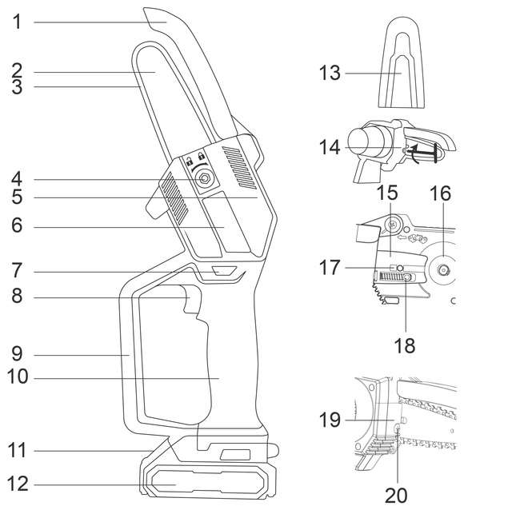

- Lanţ paznic  - Ghid bar  - Lanţ  - Carcasa-capac nuca  - Prindere secundară zonă  - Carcasa-capac  - Blocare buton  - Pornit/oprit intrerupator  - Mână paznic  10.Aderenta zonă | 11. Buton de eliberare a acumulatorului  12. Pachet de baterii  13. Bară și teacă/teacă de lanț  14. Instrument de tensionare a lanțului  15. Pad bar  16. Pinion de antrenare  17. Fila de localizare a barei  18. Șurub bară de fixare  19. Placă de bază  20.Șurub de tensionare a lanțului

* Nu toate accesoriile ilustrate sau descrise sunt incluse în livrarea standard.

Specificatii tehnice

Numarul modelului . | C GSLI2058 C GSLI2058xy  U C GSLI2058 U C GSLI2058xy  x(blank,1,2,3,4,5,6,7,8, 9,E ,S,A,M)  y( gol,- 1,-2,-3,-4,-5,-6,-7,-8,-9,E,S,A,M)
Voltaj | 20 V max.**
Lungimea barei | 130 mm ( 5˝)
Viteza lanțului | 5m/s
Pasul lanțului | 1/4˝
Rata de viteza | 3200/min
** Tensiunea măsurată fără sarcină de lucru. Tensiunea inițială a bateriei ajunge la maximum 20 volți. Tensiunea nominală este de 18,5 volți.

Informații despre zgomot
O presiune sonoră ponderată | LpA = 78 dB(A)
KpA | 3 dB(A)
O putere sonoră ponderată | LwA = 98 dB(A)
Purtați protecție pentru urechi
Valorile totale ale vibrațiilor ( triax vec conform
conform EN 62841:
tor sum) determinat
Valoarea emisiei de vibrații | ah: 3,555 m/s ²
Incertitudine | K = 1,5 m/s²
Instrumentul fiind in stare buna si bine intretinut.
Utilizarea accesoriului corect pentru unealtă și asigurarea că acesta este ascuțit și în stare bună.
Etanșeitatea mânerului pe mânere și dacă se folosesc accesorii anti vibrații și zgomot.
Și instrumentul este utilizat conform proiectării sale și a acestor instrucțiuni.
Acest instrument poate provoca sindromul de vibrație mână-braț dacă utilizarea sa nu este gestionată în mod adecvat.
⚠ AVERTIZARE
Pentru a fi exact, ar trebui să se facă și o estimare a nivelului de expunere în condițiile reale de utilizare ține cont de toate părțile ciclului de operare, cum ar fi momentele în care unealta este oprită și când funcționează inactiv, dar nu realizează treaba. Acest lucru poate reduce semnificativ nivelul de expunere pe întreaga perioadă de lucru. Ajută la minimizarea riscului de expunere la vibrații și la zgomot.

Utilizați întotdeauna dălți, burghie și lame ascuțite.
Mențineți acest instrument în conformitate cu aceste instrucțiuni și păstrați-l bine lubrifiat (dacă este cazul).
Dacă instrumentul trebuie utilizat în mod regulat, atunci investiți în accesorii anti-vibrații și zgomot.
Planificați-vă programul de lucru pentru a răspândi orice utilizare a instrumentelor cu vibrații mari pe un număr de zile.

⚠ AVERTIZARE
Emisiile de vibrații și zgomot în timpul utilizării efective a sculei electrice pot diferi de valoare declarată în funcție de modurile în care este utilizată unealta, în special de ce fel de piesă de prelucrat este prelucrată, în funcție de următoarele exemple și alte variații privind modul în care este utilizată unealta:
Cum se utilizează unealta și materialele tăiate sau găurite.

Valoarea totală declarată a vibrațiilor și valoarea declarată a emisiei de zgomot au fost măsurate în conformitate cu o metodă de testare standard și pot fi utilizate pentru a compara o unealtă cu alta.
Valoarea totală declarată a vibrațiilor și valoarea declarată a emisiei de zgomot pot fi, de asemenea, utilizate într-o evaluare preliminară a expunerii.

⚠ AVERTIZARE
Utilizați numai acumulatorul original și încărcătorul de baterie ca mai jos pentru această unealtă electrică:
x ( gol, 1, 2, 3, 4, 5, 6, 7, 8, 9, E, S, A, M)
y ( gol, -1, -2, -3, -4, -5, -6, -7, -8, -9, E, S, A, M)

Produs | Acumulator
Numarul modelului. | FBLI2001  FBLI2001 x y | FBLI2002  FBLI2002 xy | FBLI2003  FBLI2003 xy
Tensiune de ieșire | 20V MAX
Curent de ieșire | 2,0 Ah | 4,0 Ah | 5,0 Ah

Produs | Incarcator baterie
Numarul modelului. | FCLI2001  FCLI2001xy | UFCLI2001  U FCLI2001xy | FCLI20411  FCLI20411xy  FCLI2034  FCLI2034xy | UFCLI20411  U FCLI20411xy  UFCLI2034  U FCLI2034xy
Putere de intrare | 50W |  | 105W
Tensiune de intrare | 220-240V~  50/60Hz | 11 0- 12 0V~  50/60Hz | 220-240V~  50/60Hz | 11 0- 12 0V~  50/60Hz
Tensiune de ieșire | 20V DC |  | 21V DC
Curent de ieșire | 2A |  | 4A

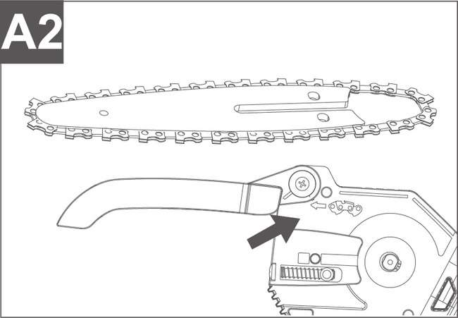
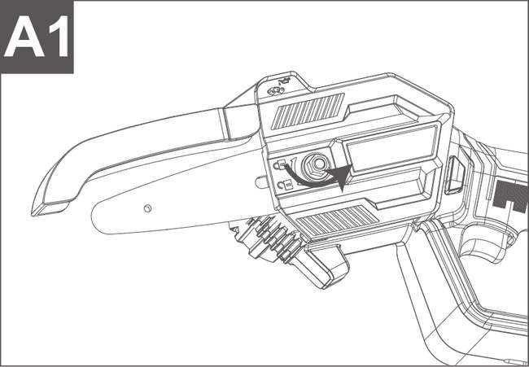
Imaginea operațiunii
A

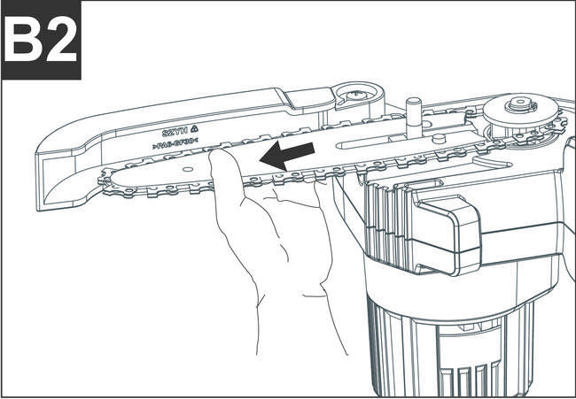
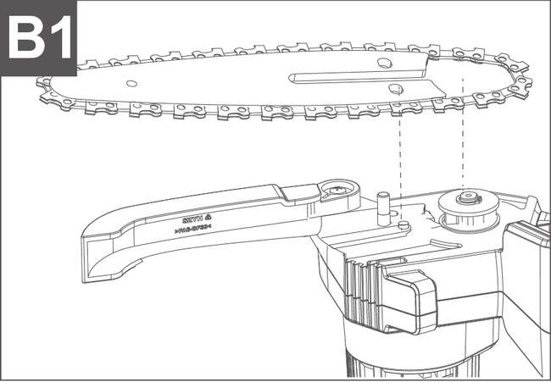

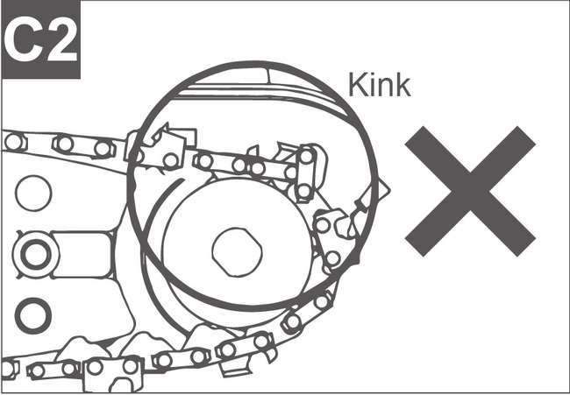
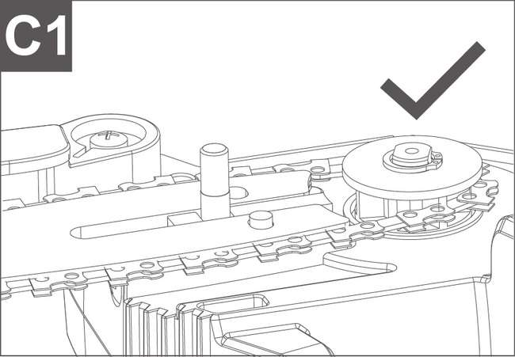

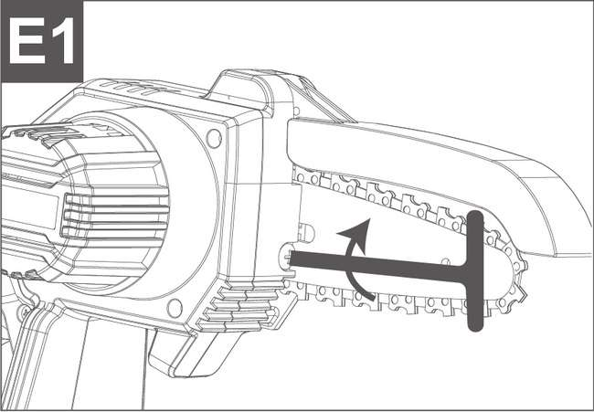
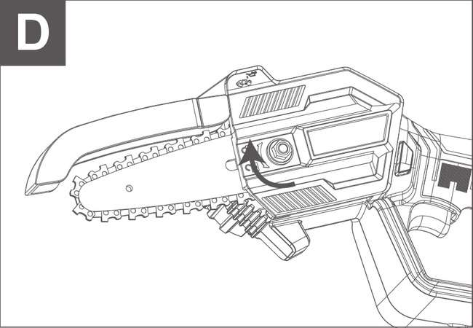

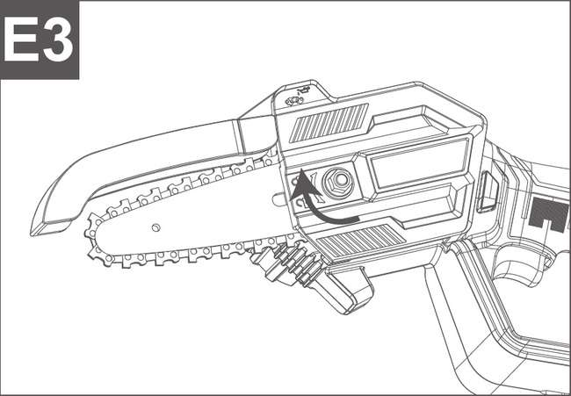
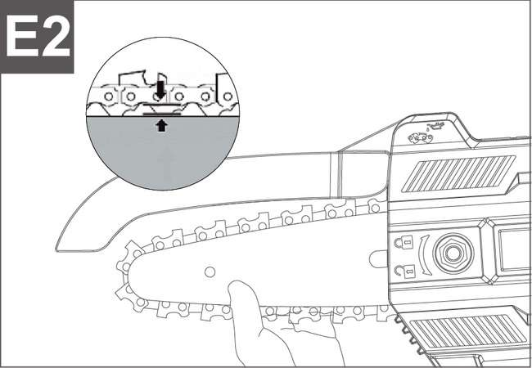
Imaginea operațiunii
A

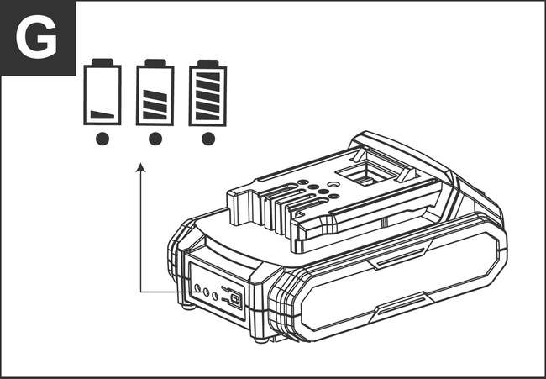
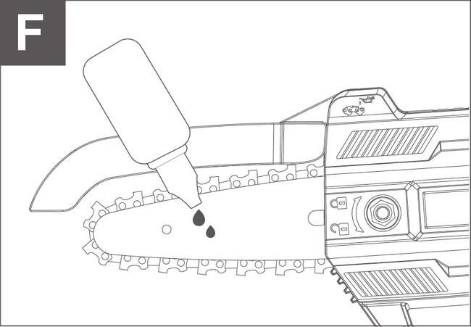

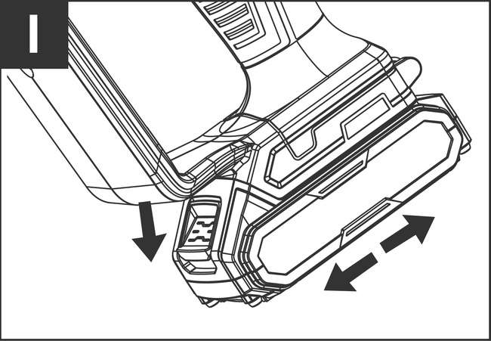
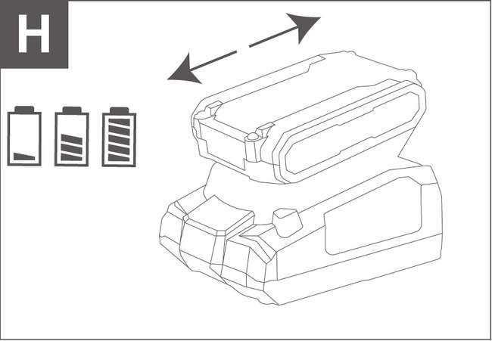

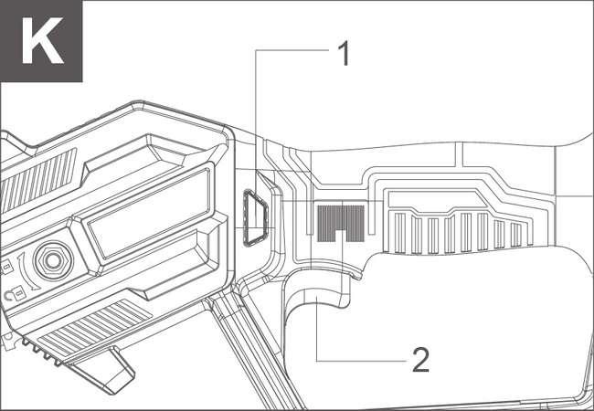
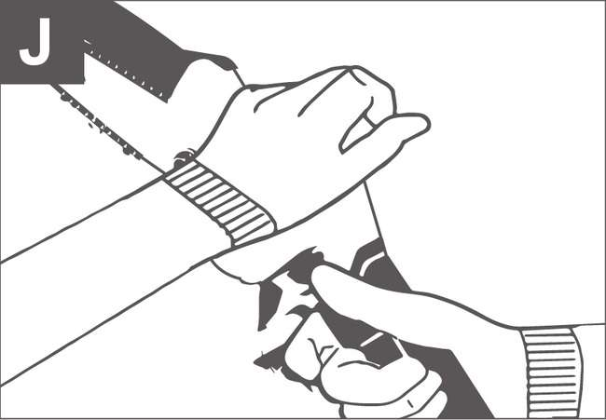

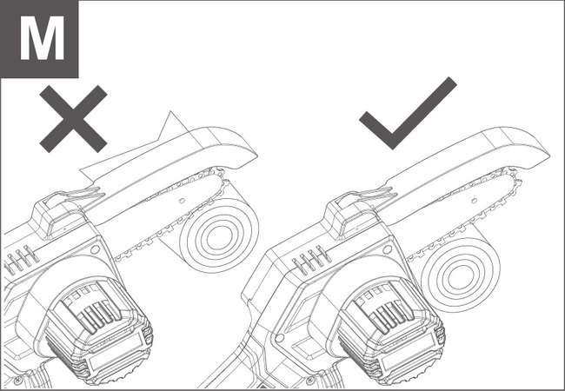
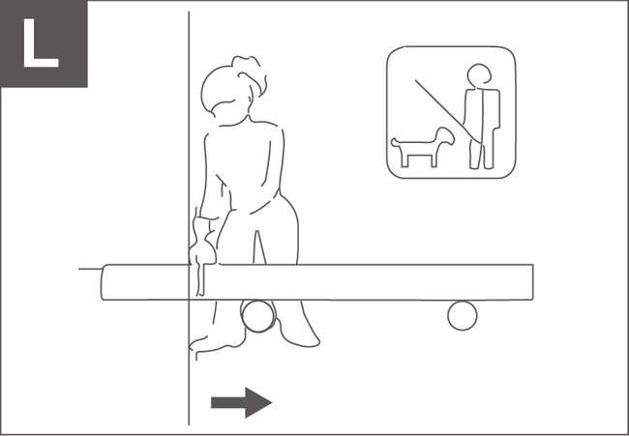
Imaginea operațiunii
A

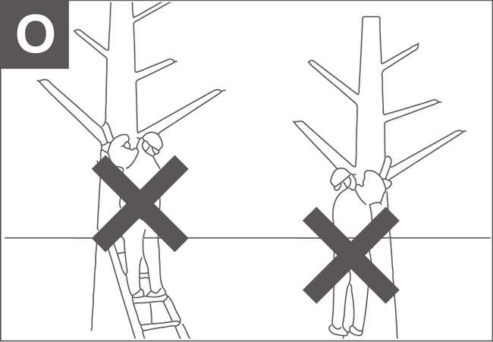
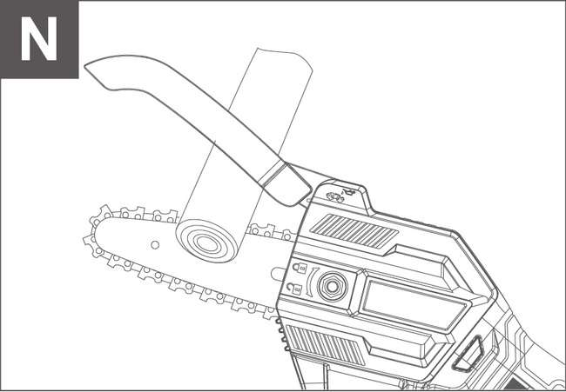

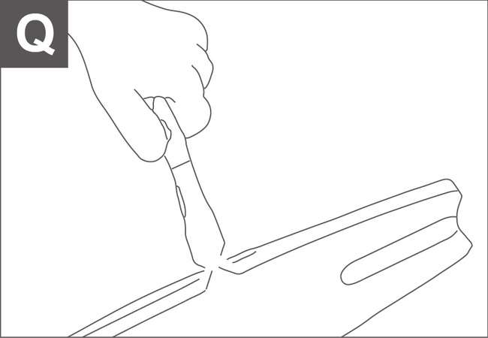
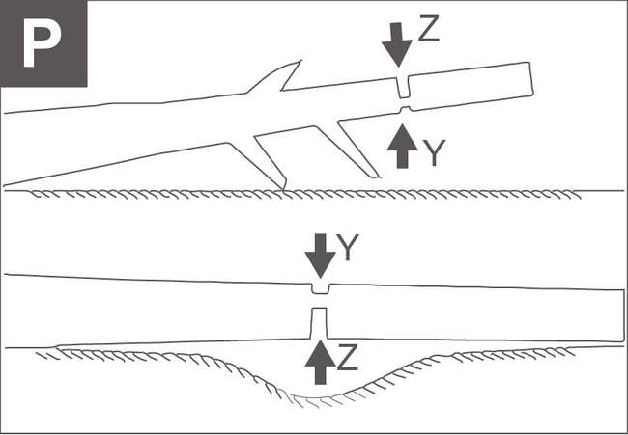

OPERAȚIA
Asamblare
⚠ AVERTIZARE
Nu instalați acumulatorul înainte de a fi asamblat complet. Folosiți întotdeauna mănuși când manipulați lanțul

Montarea lanțului ferăstrăului
1. Despachetați toate piesele cu grijă. Scoateți capacul carcasei rotind butonul pentru capacul carcasei în sens invers acelor de ceasornic. ( A se vedea figura A1)
2. Așezați ferăstrăul de tăiere pe o suprafață solidă, plană.
3. Folosiți numai lanțuri originale de producător sau cele recomandate pentru bara de ghidare.
4. Glisați lanțul în fanta din jurul barei de ghidare. Asigurați-vă că lanțul este în direcția corectă de rulare comparându-l cu pictograma lanțului de pe bara de ghidare sau referindu-vă la simbolul direcției lanțului aflat pe corpul ferăstrăului. ( A se vedea figura A2)
5. Așezați lanțul pe pinionul de antrenare, astfel încât șurubul barei de fixare și urechea de localizare a barei de pe placa de bară să se potrivească în canalul cheie al deschiderii de pe bara de ghidare. ( A se vedea figura B1, B2)
6. Asigurați-vă că toate piesele sunt așezate corect. Asigurați-vă că legăturile de antrenare sunt așezate complet în pinionul de antrenare ( vezi Figura C1), evitând o îndoire așa cum se arată în Figura C2. Dacă apare îndoire, ridicați lanțul de la bara de ghidare chiar înaintea îndoirii și apoi trageți îndoirea afară.
⚠ NOTĂ
Lanțul trebuie să se rotească liber și să nu aibă îndoire.
7. Capacul lanțului și strângeți capacul lanțului rotind piulița capacului carcasei în sensul acelor de ceasornic până când este strâns. (Vezi figura D)
⚠ AVERTIZARE
Lanțul nu este încă tensionat. Tensarea lanțului se aplică așa cum este descris în „TENSIONAREA LANȚULUI”. Lanțul trebuie acum inspectat pentru a vă asigura că este tensionat corespunzător .

Lanț de tensionare (vezi figura E1, E2, E3)
⚠ NOTĂ
Lanțul este tensionat corespunzător atunci când poate fi ridicat de pe bara de ghidare și legătura de antrenare se află în șina barei de ghidare.
- Așezați ferăstrăul de tăiere pe orice suprafață groasă adecvată.
- Slăbiți puțin piulița capacului carcasei pentru a slăbi ușor capacul lanțului.
- Reglați tensiunea lanțului. Rotiți șurubul de tensionare a lanțului în sensul acelor de ceasornic pentru a strânge. (A se vedea figura E1)
- Tensiunea corectă a lanțului este atinsă atunci când lanțul poate fi ridicat la cca. jumătate din adâncimea legăturii de antrenare de la bara de ghidare din centru. (A se vedea figura E2)
- Strângeți piulița capacului carcasei la asigurați capacul lanțului. (A se vedea figura E3)
⚠ AVERTIZARE
- Scoateți acumulatorul înainte de a regla tensiunea lanțului ferăstrăului.
- Marginile tăietoare ale lanțului sunt ascuțite. Folosiți mănuși de protecție atunci când manipulați lanțul.
- Mențineți întotdeauna tensiunea corectă a lanțului. Un lanț slăbit va crește riscul de recul. Un lanț slăbit poate sări din canelura barei de ghidare. Acest lucru poate răni operatorul și poate deteriora lanțul. Un lanț slăbit va duce la uzura rapidă a lanțului, a barei și a pinionului.
⚠ NOTĂ
Noile lanțuri de ferăstrău se vor întinde. Verificați frecvent tensiunea lanțului la prima utilizare și strângeți când lanțul se slăbește în jurul barei de ghidare.
⚠ NOTĂ
Lanțul se va întinde în mod natural și își va pierde tensiunea corespunzătoare în cazul utilizării generale. Pentru a strânge din nou, repetați pașii 1-5 enumerați de mai sus.

Lubrifiere
⚠ NOTĂ
Durata de viață a lanțului și capacitatea de tăiere depind de lubrifierea optimă. Prin urmare, lanțul trebuie lubrifiat înainte de funcționare.
⚠ IMPORTANT
Este important să folosiți lubrifiant pentru bară și lanț care este formulat pentru a funcționa într-un interval larg de temperatură, fără a fi necesară diluarea. Acesta poate fi găsit la locația de unde ați achiziționat acest ferăstrău sau la magazinul dvs. de hardware local. Nu folosiți ulei murdar, uzat sau contaminat în alt mod.
Bara sau lanțul pot fi deteriorate. Utilizarea uleiului neaprobat va anula garanția.
Nu inghiti. Dacă este înghițit, sunați imediat un medic. A nu se lăsa la îndemâna copiilor. A se păstra departe de căldură sau de șchioapă deschisă.
- Opriți ferăstrăul de tăiere și scoateți bateria.
- Așezați ferăstrăul de tăiere pe o suprafață plană, cu capacul carcasei în sus.
- Curățați bara de ghidare și lanțul cu o perie moale sau cu solvent.
- Aplicați ulei de lubrifiere în zona dintre bara de ghidare și lanț. (A se vedea figura F)
- Montați bateria. Porniți ferăstrăul de tăiere. Uleiul de lubrifiere este distribuit uniform pe lanț. Lanțul ferăstrăului este lubrifiat.
⚠ NOTĂ
Este esențial să lubrifiați lanțul înainte de utilizare și la fiecare 3-5 minute în timpul tăierii. Utilizarea ferăstrăului cu lanț fără ulei pentru lanț va duce la deteriorarea ferăstrăului cu lanț.
Durata de viață a lanțului de ferăstrău și capacitatea de tăiere depind de lubrifierea optimă.

Operațiune
1. Înainte de a utiliza unealta fără fir
⚠ AVERTIZARE
Încărcătorul și acumulatorul sunt special concepute pentru a funcționa împreună, așa că nu încercați să utilizați alte dispozitive. Nu introduceți și nu permiteți niciodată obiecte metalice în încărcătorul sau conexiunile acumulatorului din cauza unei defecțiuni electrice și va apărea pericol.
⚠ NOTĂ
Acumulatorul dumneavoastră este NEÎNCĂRCAT și trebuie să vă încărcați o dată înainte de utilizare.
Încărcătorul de baterie furnizat este potrivit cu bateria Li-ion instalată în mașină. Nu utilizați un alt încărcător de baterie.
Încărcarea acumulatorului (vezi Figura G, H)
Bateria Li-ion este protejată împotriva descărcării profunde. Când bateria este descărcată , aparatul este oprit de mijlocul unui circuit de protecţie.
Într-un mediu cald sau după o utilizare intensă, acumulatorul poate deveni prea fierbinte pentru a permite încărcarea. Lăsați timp pentru ca bateria să se răcească înainte de reîncărcare.

Pentru a scoate sau instala acumulatorul (vezi Figura I)
Apăsați butonul de eliberare a acumulatorului pentru a scoate acumulatorul din unealtă. După reîncărcare, introduceți acumulatorul în portul bateriei. O simplă apăsare și o ușoară apăsare vor fi suficiente până când se aude un clic. Verificați dacă bateria este bine fixată

⚠ NOTĂ
Când scoateți acumulatorul, țineți-l ferm pentru a evita . căderea și rănirea.
- Ținerea și controlul tăierii ferăstrău (vezi figura J)
- Țineți și controlați ferăstrăul de tăiere cu o mână pe zona de prindere - sunteți degetul mare în jurul zonei de prindere.
- Țineți și controlați ferăstrăul de tăiere cu cealaltă mână pe zona de prindere secundară.
2. Pornirea și oprirea (vezi figura K)
⚠ NOTĂ
Verificați acumulatorul înainte de a utiliza unealta fără fir. Utilizați numai acumulatorul menționat în secțiunea de accesorii.
Pentru a porni instrumentul, apăsați mai întâi butonul de pornire, apoi apăsați butonul de blocare, apoi apăsați complet butonul de pornire /oprire și mențineți apăsat în această poziție. Butonul de blocare poate fi acum eliberat.
Pentru oprire, eliberați comutatorul Pornit /Oprit.
3. Tăiere
⚠ ATENŢIE
- Instalarea acumulatorului în mașină.
- Asigurați-vă că secțiunea de buștean de tăiat nu este întinsă pe pământ. Acest lucru va împiedica lanțul să atingă pământul în timp ce trece prin buștean. Atingerea pământului în timp ce lanțul se mișcă este periculoasă și va atenua lanțul.
- Când sunteți gata să faceți o tăietură, apăsați complet butonul de blocare cu degetul mare drept și apăsați declanșatorul. Acest lucru va porni ferăstrăul. Eliberarea declanșatorului va opri ferăstrăul. Asigurați-vă că ferăstrăul funcționează la viteză maximă înainte de a începe o tăiere.
- Când începeți o tăietură, așezați încet lanțul în mișcare pe lemn. Lemnul trebuie să fie cât mai aproape de corpul ferăstrăului. Țineți ferăstrăul ferm pe loc pentru a evita posibilele sărituri sau patinaj (mișcare laterală) a ferăstrăului.
- Ghidați ferăstrăul folosind o presiune ușoară și nu aplicați o forță excesivă asupra ferăstrăului, lăsând ferăstrăul să-și facă treaba. Motorul se va supraîncărca și se poate arde. Acesta va face treaba mai bine și mai sigur la ritmul pentru care a fost destinat.
- Scoateți ferăstrăul dintr-o tăietură cu ferăstrăul în funcțiune la viteză maximă. Opriți ferăstrăul eliberând comutatorul de pornire /oprire. Asigurați-vă că lanțul s-a oprit înainte de a pune ferăstrăul jos.
- Continuați să exersați pe bușteni vechi într-o zonă de lucru sigură până când vă simțiți confortabil, folosind o mișcare fluidă și o rată de tăiere constantă.
4. Dispozitive de siguranță contra recul de pe acest ferăstrău
Acest ferăstrău are un lanț cu recul redus și bară de ghidare cu recul redus. Ambele articole reduc șansele de recul.
Cu toate acestea, recul poate apărea în continuare cu acest ferăstrău. Următorii pași vor reduce riscul de recul.
- Păstrați toate elementele de siguranță la locul lor pe ferăstrău. Asigurați-vă că funcționează corect.
- Nu depășiți și nu tăiați peste înălțimea umerilor.
- Păstrați o poziție solidă și echilibrul în orice moment.
- Stați ușor în partea stângă a ferăstrăului. Acest lucru vă împiedică corpul să fie în linie directă cu lanțul.
- Nu lăsați vârful barei de ghidare să atingă nimic când lanțul este în mișcare.
- Nu încercați niciodată să tăiați doi bușteni în același timp. Tăiați doar un buștean odată.
- Nu îngropați nasul barei de ghidare și nu încercați să tăiați cu adâncime (alezarea în lemn folosind nasul barei de ghidare).
- Atenție la schimbarea lemnului sau a altor forțe care pot prinde lanțul.
- Fiți extrem de precauți când reintroduceți o tăietură anterioară.
- Utilizați numai lanțul cu recul redus și bara de ghidare care au fost furnizate cu acest ferăstrău de tăiat sau recomandate.
- Nu folosiți niciodată un lanț tocit sau slăbit. Păstrați lanțul ascuțit cu o tensiune adecvată
- Cum să utilizați Saw în siguranță
- Utilizați ferăstrăul de tăiere numai cu o bază sigură.
- Țineți ferăstrăul de tăiere în partea dreaptă a corpului (vezi Figura L).
- Lanțul trebuie să funcționeze la viteză maximă înainte de a intra în contact cu lemnul.
- Utilizați placa de bază pentru a fixa ferăstrăul pe lemn înainte de a începe să tăiați.
- Utilizați placa de bază ca punct de pârghie în timp ce tăiați. (Vezi figura M)
- Ridicați apărătoarea lanțului când tăiați de jos în sus a materialului. (Vezi figura N)
- Nu folosiți ferăstrăul cu brațele întinse complet, nu încercați să tăiați zone greu accesibile sau nu stați pe o scară în timp ce tăiați. (Vezi figura O)
- Tăierea lemnului sub tensiune (vezi figura P)

⚠ AVERTIZARE
Când tăiați un membru sub tensiune, aveți grijă extremă. Fiți atenți la răsărirea lemnului. Când tensiunea lemnului este eliberată, membrul ar putea să se retragă și să lovească operatorul, cauzând răni grave sau deces.
Când tăiați buștenii susținuți la ambele capete, începeți tăierea de sus (Y) aproximativ 1/3 din diametru în buștean (over-buck) și apoi terminați tăierea (Z) de jos, pentru a evita contactul tăierii. ferăstrău cu pământul. Când tăiați buștenii sprijiniți de un singur capăt, începeți tăierea de dedesubt (Y) aproximativ 1/3 din diametru în buștean (sub buc) și terminați tăierea de sus (Z) pentru a evita despicarea sau blocarea buștenilor. fierăstrăul de tăiere.

Întreținerea ferăstrăului
Urmați instrucțiunile de întreținere din acest manual. Curățarea corectă a ferăstrăului și lanțului și întreținerea barei de ghidare pot reduce șansele de recul. Inspectați și întrețineți ferăstrăul după fiecare utilizare. Acest lucru va crește durata de viață a ferăstrăului dumneavoastră.
⚠ AVERTIZARE
Chiar și cu o ascuțire adecvată, riscul de recul poate crește cu fiecare ascuțire.

Întreținerea și depozitarea ferăstrăului de tăiere
1. Scoateți acumulatorul
• Când nu este utilizat
• Înainte de a vă muta dintr-un loc în altul
• Înainte de service
• Înainte de a schimba accesoriile sau atașamentele, cum ar fi lanțul ferăstrăului și apărătoarea

2. Inspectați ferăstrăul de tăiere înainte și după fiecare utilizare. Verificați cu atenție ferăstrăul dacă apărătoarea sau altă piesă a fost deteriorată. Verificați dacă există daune care ar putea afecta siguranța operatorului sau funcționarea ferăstrăului. Verificați alinierea sau legarea pieselor în mișcare. Verificați dacă există piese rupte sau deteriorate. Nu folosiți ferăstrăul de tăiere dacă deteriorarea afectează siguranța sau funcționarea. Solicitați repararea daunelor la un centru de service autorizat.

3. Întrețineți ferăstrăul de tăiere cu grijă.
• Nu expuneți niciodată ferăstrăul la ploaie sau la umiditate directă.
• Păstrați lanțul ascuțit, curat și lubrifiat pentru o performanță mai bună și mai sigură.
• Urmați pașii descriși în acest manual pentru a ascuți lanțul.
• Păstrați mânerele uscate, curate și fără ulei și grăsime.
• Păstrați toate șuruburile și piulițele strânse.

- La întreținere, utilizați numai piese de schimb identice.

- Când nu este folosit, păstrați întotdeauna ferăstrăul de tăiere
• într-un loc înalt sau încuiat, la îndemâna copiilor
• într-un loc uscat
• cu bară și capac pentru lanț la locul lor

6. Întreținere bar
Pentru a maximiza durata de viață a barei, se recomandă următoarea întreținere a barei.
Șinele barei care poartă lanțul trebuie curățate înainte de a depozita unealta sau dacă bara sau lanțul par a fi murdare.
Șinele trebuie curățate de fiecare dată când lanțul este îndepărtat.

7. Pentru a curăța șinele Barului.
- Scoateți capacul carcasei, bara și
- Lanţ. (Vezi secțiunea MONTAJ)
- Folosind o perie de sârmă, șurubelniță sau un instrument similar, îndepărtați reziduurile din canelura interioară a barei. (A se vedea figura Q)
- Asigurați-vă că curățați temeinic canalele de ulei Condiții care necesită întreținere lanț și bară de ghidare:
- tăieturi cu ferăstrău într-o parte sau în unghi.
- Ferăstrăul trebuie forțat prin tăiere.
- Alimentare inadecvată cu ulei pentru bară și lanț.
Verificați starea barei de ghidare de fiecare dată când lanțul este ascuțit. O bară de ghidare uzată va deteriora lanțul și va îngreuna tăierea.
După fiecare utilizare, scoateți acumulatorul, curățați tot rumegușul din bara de ghidare și orificiul pinionului.
Când partea superioară a șinei este neuniformă, utilizați o pilă grasă pentru a reface marginile și laturile pătrate.
Înlocuiți bara de ghidare atunci când canelura este uzată, bara de ghidare este îndoită sau crăpată sau când apare o încălzire excesivă sau bavuri ale șinelor. Dacă este necesară înlocuirea, utilizați numai bara de ghidare specificată pentru ferăstrăul dumneavoastră în lista de piese de reparare sau pe decalcomania situată pe ferăstrăul de tăiere.
8.Înlocuirea barei și lanțului
Înlocuiți lanțul atunci când frezele sunt prea uzate pentru a fi ascuțite sau când lanțul se oprește. Utilizați numai lanțul de schimb menționat în acest manual.
Inspectați bara de ghidare înainte de a ascuți lanțul. O bară de ghidare uzată sau deteriorată este nesigură. O bară de ghidare uzată sau deteriorată va deteriora lanțul. De asemenea, va îngreuna tăierea.
9. Ascuțirea lanțului ferăstrăului

⚠ AVERTIZARE
Scoateți acumulatorul înainte de întreținere. Pot apărea răniri grave sau moartea din cauza șocului electric sau a contactului corpului cu lanțul în mișcare. Marginile tăietoare ale lanțului sunt ascuțite. Folosiți mănuși de protecție atunci când manipulați lanțul.
Protectia mediului

Produsele electrice uzate nu trebuie aruncate împreună cu deșeurile menajere. Vă rugăm să reciclați unde facilitati exista. Consultați autoritățile locale sau cu amănuntul pentru sfaturi privind reciclarea.

Pentru unelte cu baterie
Intervalul de temperatură ambientală pentru utilizarea și depozitarea sculei și a bateriei este de 0°C-45°C.
Intervalul de temperatură ambientală recomandat pentru sistemul de încărcare în timpul încărcării este 0°C-40°C.

ÎNTREȚINERE
Tabel de depanare
Următorul tabel oferă verificări și acțiuni pe care le puteți efectua dacă aparatul dumneavoastră nu funcționează corect. Dacă acestea nu identifică/remediază problema , contactați agentul de service.

⚠ AVERTIZARE
Opriți și scoateți acumulatorul înainte de a investiga defecțiunea.

Simptom | Cauze probabile | Cauza posibila
Ferăstrăul de tăiere nu funcționează | Baterie epuizată. | Încărcați acumulatorul
Ferăstrăul de tăiere funcționează intermitent | • Supraîncălzire  • Aplicarea unei presiuni prea mari în timpul tăierii.  • A pierde conexiunea. Cablajul intern defect. Comutator pornit/oprit defect. | • Așezați mașina într-un loc răcoros și ventilat pentru a o răci  • Aplicând o presiune relativ mai mică în timpul tăierii  • Contactați agentul de service.
Lanțul/bara lanțului se supraîncălzește | • Lanțul este supratensionat  • Lanț plictisitor | • Reglați tensiunea lanțului  • Ascuțiți lanțul sau înlocuiți-l
Fierăstrăul de tăiere se rupe, vibrează, nu se ferăstrău corect | • Tensiunea lanțului este prea slabă  • Lanț plictisitor  • Lanțul uzat  • Dinții lanțului sunt orientați în direcția greșită | • Reglați tensiunea lanțului  • Ascuțiți lanțul sau înlocuiți-l  • Înlocuiţi lanţul  • Reasamblați cu lanțul în direcția corectă
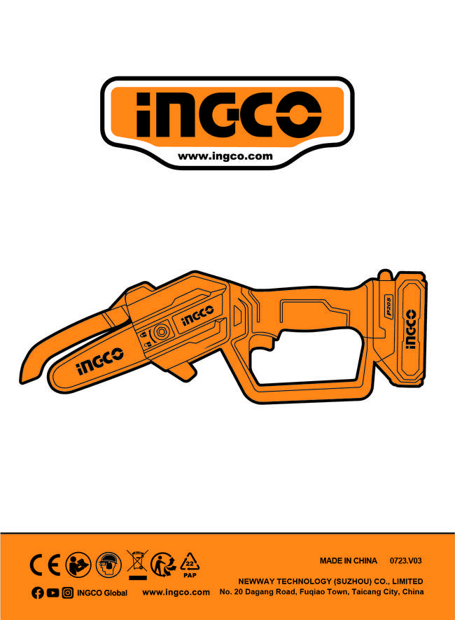

www.ingco.ro

